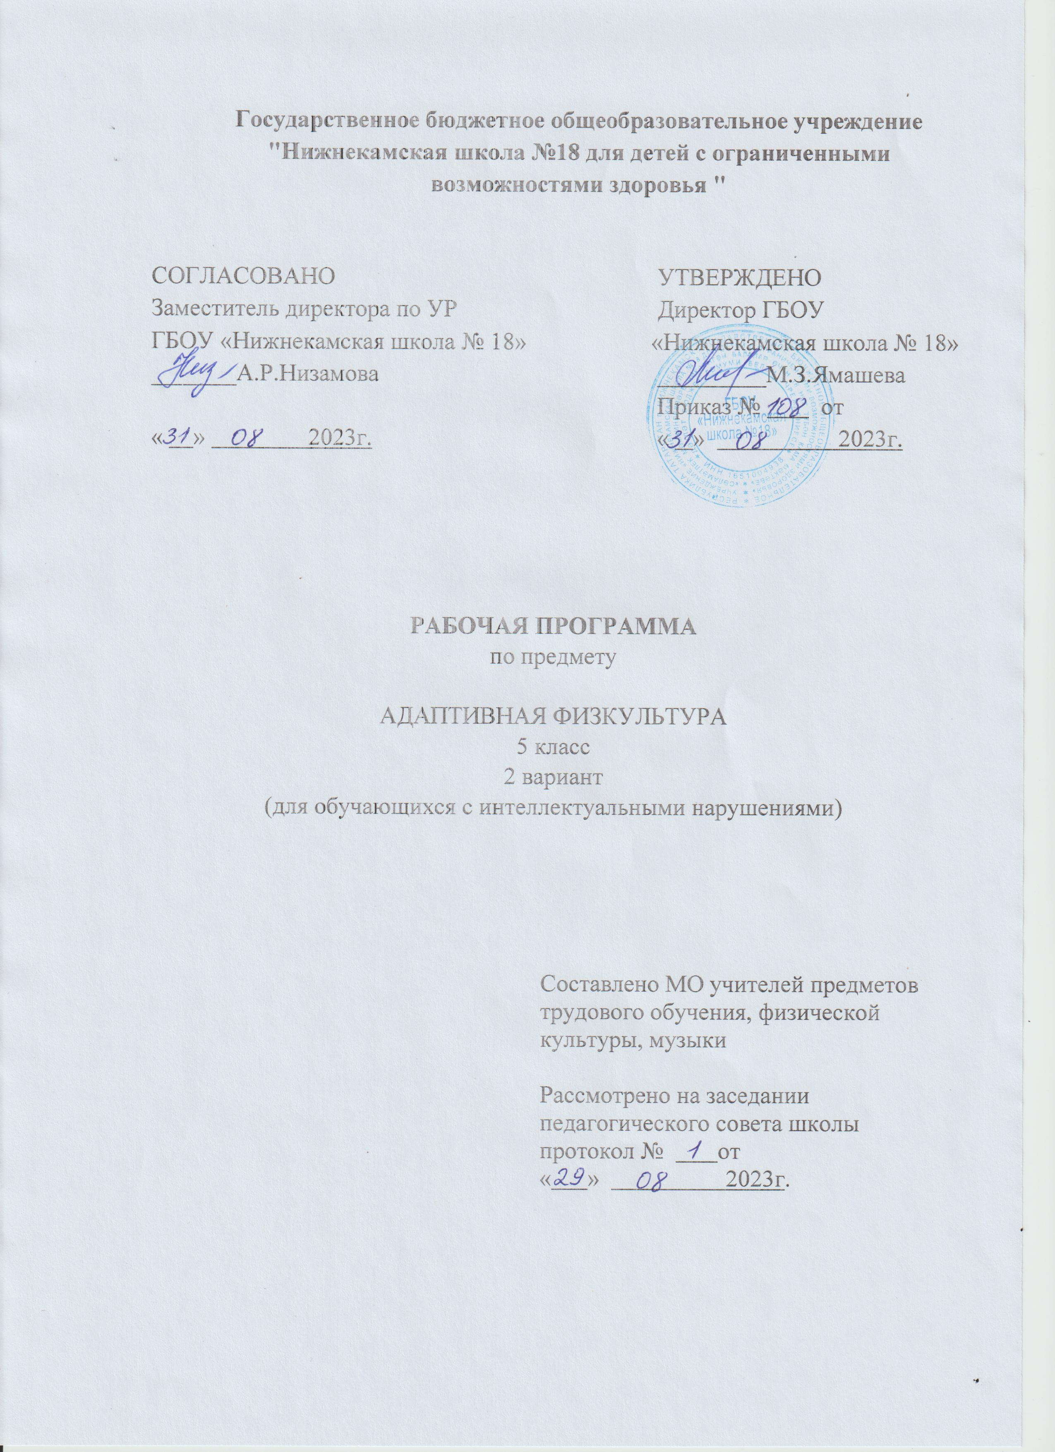
СОДЕРЖАНИЕ
- ПОЯСНИТЕЛЬНАЯ ЗАПИСКА 3
- ОПИСАНИЕ УЧЕБНОГО ПРЕДМЕТА 5
- ТЕМАТИЧЕСКОЕ ПЛАНИРОВАНИЕ 8

I. ПОЯСНИТЕЛЬНАЯ ЗАПИСКА
Адаптированная рабочая программа по предмету «Адаптивная физическая культура» для 5 класса разработана для обучающихся и воспитанников с ограниченными возможностями здоровья с умственной отсталостью (интеллектуальными нарушениями 2 вариант) ГБОУ «Нижнекамская школа № 18». Данная рабочая программа составлена на основе следующих нормативных документов:
1.Федеральный государственный образовательный стандарт обучающихся с умственной отсталостью (интеллектуальными нарушениями), утвержденный приказом Министерством образования и науки РФ от 19 декабря 2014 года № 1599.
2.Адаптированная основная образовательная программа ГБОУ «Нижнекамская школа №18» обучающихся с умственной отсталостью(интеллектуальными нарушениями).
3. Учебный план ГБОУ « Нижнекамская школа № 18».
4. Программа специальных (коррекционных) образовательных учреждений VIII вида, сборник 1, допущено Министерством образования РФ, 2001 года под редакцией доктора педагогических наук В.В.Воронковой.
Структура документа
Рабочая программа включает: пояснительную записку; содержание, планируемые результаты обучения, перечень учебно-методического обеспечения; примерное тематическое планирование.
Цель:Укрепление здоровья, содействие нормальному физическому развитию, коррекция и компенсация нарушений физического развития, развитие двигательных возможностей в процессе обучения.
Курс «Адаптивная физическая культура» решает следующие коррекционно-образовательные и воспитательные задачи:
- коррекция и компенсация физического развития;
-развитие и совершенствование двигательных умений и навыков, приобретение знаний в области гигиены и теоретических сведений по физическому воспитанию;
- укрепление здоровья и приобщение к здоровому и активному образу жизни;
-формирование навыков правильной осанки в статических положениях и в движении;
-развитие и совершенствование двигательных умений и навыков;
-укрепление здоровья школьников посредством развития физических качеств и повышения функциональных возможностей жизнеобеспечивающих систем организма;
- совершенствование жизненно важных навыков и умений посредством обучения подвижным играм, физическим упражнениями техническим действиям из видов спорта;
-формирование общих представлений о физической культуре, ее значении в жизни человека, роли в укреплении здоровья, физического развития и физической подготовленности;
-развитие интереса к самостоятельным занятиям физическими упражнениями, подвижным играм, формам активного отдыха и досуга;
-обучение простейшим способам контроля за физической нагрузкой, отдельными показателями физического развития и физической подготовленности.
Основные направления коррекционной работы:
- коррекция физического развития;
- развитие зрительного восприятия и узнавания;
- развитие пространственных представлений и ориентации;
- развитие основных мыслительных операций;
- развитие наглядно-образного и словесно-логического мышления;
- коррекция нарушений эмоционально-личностной сферы;
- обогащение словаря;
- коррекция индивидуальных пробелов в знаниях, умениях, навыках;
-коррекция индивидуальных пробелов в знаниях, умениях, навыках.
Период действия программы
В соответствии с ФГОС, Федеральной адаптированной основной общеобразовательной программой обучающихся с умственной отсталостью (интеллектуальными нарушениями) школы, рабочая программа по предмету «Адаптивная физическая культура»:
в 5 классе – 68 часов в год при 2 часах в неделю (34 учебных недель).
Форма контроля
С целью проверки знаний, умений и навыков учащихся, качества подготовки учащихся по предмету «Адаптивная физическая культура» проводят следующие формы контроля:
- выборочная проверка (ВП);
Рабочая программа ориентирована на учебники по предмету «Адаптивная физическая культура» для 5 адаптивного класса:
Учебники:
1. Байбородова Л. В. Методика обучения физической культуре М. «Владос» 2004
2. Воротилкина И. М. Физкультурно - оздоровителная работа М. «Издательство НЦ ЭНАС» 2004
3.. Кузнецов B.C. Физкультурно - оздоровителная работа в школе М. «Издательство НЦ ЭНАС» 2004
4. Милюкова И. В. Лечебная гимнастика. М. «ЭКСМО» 2003
5. Пирогов И. К. Коррекция физического здоровья школьника. М. АЙРИС дидактика 2004г
6. Путеводитель по оздоровительным методикам. М. «Издательство НЦ ЭНАС» 2004

II. ОПИСАНИЕ УЧЕБНОГО ПРЕДМЕТА
Содержание учебного предмета «Адаптивная физическая культура» отражено в следующих разделах: «Гимнастика», «Легкая атлетика», «Лыжная подготовка», «Спортивные игры». В каждом из разделов выделено два взаимосвязанных подраздела: «Теоретические сведения» и «Практический материал». Кроме этого, с учетом возраста и психофизических возможностей обучающихся им также предлагаются для усвоения некоторые теоретические сведения из области физической культуры, которые имеют самостоятельное значение.
«Знания о физической культуре» - Чистота одежды и обуви. Правила утренней гигиены и их значение для человека. Правила поведения на уроках физической культуры (техника безопасности). Чистота зала, снарядов. Значение физических упражнений для здоровья человека. Формирование понятий: опрятность, аккуратность. Физическая нагрузка и отдых. Осанка. Понятия о предварительной и исполнительной командах. Предупреждение травм во время занятий. Предупреждение травм во время занятий. Значение и основные правила закаливания. Понятия: физическая культура, физическое воспитание.
«Легкая атлетика» - ходьба, бег, прыжки, метание.
«Гимнастика» - физические упражнения, которые позволяют корригировать различные звенья опорно-двигательного аппарата, мышечные группы.
«Лыжная подготовка» - позволяет укрепить здоровье детей в зимний период, сократить количество заболеваний, характерных для этого времени года. Кроме того, лыжная подготовка включает весь необходимый комплекс для развития движений, осанки, дыхания, координации, моторики и др.
«Спортивные игры», направленные на развитие двигательных и физических навыков детей. Благодаря играм у детей развиваются такие психические свойства, как внимание и внимательность, сообразительность, инициативность. Игры способствуют коллективным действиям, благоприятно сказываются на эмоциональных отношениях детей друг с другом, между группами детей.
Обязательным в программе является примерный перечень знаний, умений и навыков, которыми должны овладеть учащиеся на уроках физической культуры: о значении самоконтроля, о влиянии физических упражнений на организм человека, об основах спортивной техники изучаемых упражнений.
Обучение по учебному предмету «Адаптивная физическая культура» в 5 классе направлено на всестороннее развитие ребенка, развитие его потенциальных возможностей.
В этот период применяется большое количество разнообразных методических приемов, содействующих направленному развитию двигательных возможностей подростков. В связи с увеличением индивидуальных различий, обучающихся дифференцируются задачи, содержание, темп программного материала, оценка их достижений.
В процессе проведения уроков адаптивной физической культуры применяются специфические и общепедагогические методы физического воспитания.
При обучении и закреплении движений применяются: методы строго регламентированного упражнения, игровой и соревновательный.
В процессе совершенствования двигательных навыков в единстве с воспитанием двигательных качеств используются: словесный и наглядный методы.
Начиная с5-го класса, обучающиеся знакомятся с доступными
видами спортивных игр: волейболом ,баскетболом ,настольным теннисом.

Планируемые результаты обучения
— умения организовывать собственную деятельность, выбирать и использовать средства для достижения её цели;
— умения активно включаться в коллективную деятельность, взаимодействовать со сверстниками в достижении общих целей;
— умения доносить информацию в доступной, эмоционально-яркой форме в процессе общения и взаимодействия со сверстниками и взрослыми людьми;
— активно включаться в общение и взаимодействие со сверстниками на принципах уважения и доброжелательности, взаимопомощи и сопереживания;
— проявлять положительные качества личности и управлять своими эмоциями в различных (нестандартных) ситуациях и условиях;
— проявлять дисциплинированность, трудолюбие и упорство в достижении поставленных целей;
— оказывать бескорыстную помощь своим сверстникам, находить с ними общий язык и общие интересы.

Характеристика базовых учебных действий обучающимися с легкой умственной отсталостью (интеллектуальными нарушениями)

Личностные учебные действия
Личностные учебные действия включают следующие умения:
- осознание себя как ученика, заинтересованного посещением школы, обучением, занятиями, как члена семьи, одноклассника, друга;
- способность к осмыслению социального окружения, своего места в нем, принятие соответствующих возрасту ценностей и социальных ролей;
- положительное отношение к окружающей действительности, готовность к организации взаимодействия с ней и эстетическому ее восприятию;
- целостный, социально ориентированный взгляд на мир в единстве его природной и социальной частей;
- самостоятельность в выполнении учебных заданий, поручений, договоренностей;
- понимание личной ответственности за свои поступки на основе представлений об этических нормах и правилах поведения в современном обществе;
- готовность к безопасному и бережному поведению в природе и обществе.
Коммуникативные учебные действия
Коммуникативные учебные действия включают следующие умения:
- вступать в контакт и работать в коллективе (учитель−ученик, ученик–ученик, ученик–класс, учитель−класс);
- использовать принятые ритуалы социального взаимодействия с одноклассниками и учителем;
- обращаться за помощью и принимать помощь;
слушать и понимать инструкцию к учебному заданию в разных видах деятельности и быту;
- сотрудничать с взрослыми и сверстниками в разных социальных ситуациях;
- доброжелательно относиться, сопереживать, конструктивно взаимодействовать с людьми;
- договариваться и изменять свое поведение в соответствии с объективным мнением большинства в конфликтных или иных ситуациях взаимодействия с окружающими.
Регулятивные учебные действия:
Регулятивные учебные действия включают следующие умения:
- адекватно соблюдать ритуалы школьного поведения (поднимать руку, вставать и выходить из-за парты и т. д.);
- принимать цели и произвольно включаться в деятельность, следовать предложенному плану и работать в общем темпе;
- активно участвовать в деятельности, контролировать и оценивать свои действия и действия одноклассников;
- соотносить свои действия и их результаты с заданными образцами, принимать оценку деятельности, оценивать ее с учетом предложенных критериев, корректировать свою деятельность с учетом выявленных недочетов.
Познавательные учебные действия:
К познавательным учебным действиям относятся следующие умения:
- выделять некоторые существенные, общие и отличительные свойства хорошо знакомых предметов;
- устанавливать видо-родовые отношения предметов;
- делать простейшие обобщения, сравнивать, классифицировать на наглядном материале;
- пользоваться знаками, символами, предметами-заместителями;
- читать; писать; выполнять арифметические действия;
- наблюдать под руководством взрослого за предметами и явлениями окружающей действительности;
- работать с несложной по содержанию и структуре информацией (понимать изображение, текст, устное высказывание, элементарное схематическое изображение, таблицу, предъявленных на бумажных и электронных и других носителях).

- ТЕМАТИЧЕСКОЕ ПЛАНИРОВАНИЕ

№  п/п | Тема урока | Количество часов
Раздел «Легкая атлетика» 18ч.
1. | Построение. Сообщение правил поведения в спортивном зале, на спортивной площадке, подготовка спортивной формы к занятиям. Название снарядов и гимнастических элементов. | 1
2. | Понятие о правильной осанке, ходьбе, беге, метании, прыжках, значение упражнений гимнастики,правила безопасности при занятиях физическими упражнениями. | 1
3. | Ходьба с высоким подниманием бедра, в полуприседе, с различным положением рук. | 2
4. | Ходьба с перешагиванием 2-3 предметов по разметке. Построения и перестроения. | 2
5. | Бег на месте с высоким подниманием бедра, на носках, на пятках, на внутренних и внешних сторонах стопы. Бег на скорость. Метание мяча в цель. | 2
6. | Перестроение из колонны в шеренгу. Бег с ускорением. | 2
7. | Бег по виражу. Челночный бег 3х10м. Подвижные игры. | 2
8. | Ходьба различными способами. Прыжки в длину с шага и разбега. | 2
9. | Бег с ускорением, дистанции 30-60м. Развитие выносливости. | 2
10. | Перестроения. Подвижные игры с элементами легкой атлетики. | 2
Раздел «Гимнастика» 14ч.
11. | Техника безопасности на уроках гимнастики. Комплекс упражнений с гимнастическими палками. Развитие гибкости. Подвижные игры. | 2
12. | Ходьба различным способом. Бег. Комплекс упражнений с мячом. Упражнения на гибкость. | 1
13. | Комплекс упражнений со скакалками. Наклон вперед из различных положений. | 1
14. | Кувырок вперед по наклонному мату. | 1
15. | Стойка на лопатках. | 1
16. | Лазание по наклонной гимнастической скамейке (угол 20*) | 1
17. | Передвижение на четвереньках по кругу. | 1
18. | Перелезание со скамейки на скамейку произвольным способом. | 1
19. | Висы на гимнастической стенке. | 2
20. | Упор на гимнастической стенке в положении стоя, меняя рейки. | 2
21. | Ходьба по гимнастической скамейке с предметом. | 1
Раздел «Лыжная подготовка» 15ч.
22. | Правила безопасности, подготовка одежды и обуви. | 2
23. | Перенос лыж. Ступающий шаг без палок и с палками. | 2
24. | Скользящий шаг. | 4
25. | Повороты на месте «переступанием» вокруг пяток лыж. | 4
26. | Передвижение на лыжах 600 метров | 3
Раздел «Спортивные игры» 21ч.
27. | Требования безопасности. | 1
28. | «Отгадай по голосу». | 1
29. | «Карусели». | 1
30. | «Что изменилось». | 1
31. | «Волшебный мешок», «Запрещенные движения». | 2
32. | «Салки». | 1
33. | «Повторяя за мной». | 1
34. | «Веревочный круг». | 1
35. | «Часовые и разведчики». | 1
36. | «У ребят порядок строгий». | 1
37. | «Кто быстрее». | 1
38. | «У медведя во бору». | 2
39. | «Пустое место». | 2
40. | «Охотники и утки» | 2
41. | «Кто дальше бросит». | 2
42. | «Лучшие стрелки» | 1

